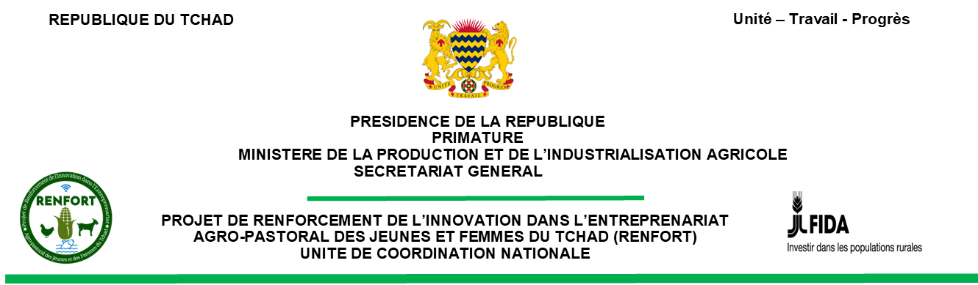APPEL À MANIFESTATION D'INTERET

**(Bureau d’études internationales)**

**Intitulé de la mission :** Recrutement d’un Cabinet International chargé de recruter le personnel du projet RENFORT

**Numéro de référence** : **N° _003/PR/PM/MPIA/SG/PCTF/RENFORT/2025**

La République du Tchad a obtenu du Fonds International de Développement Agricole (FIDA) un financement destiné à couvrir le coût du Projet Renforcement de l’Innovation dans l’Entrepreneuriat Agro-pastoral des Jeunes et Femmes du Tchad (RENFORT) et envisage d'en faire partiellement usage pour s'adjoindre des services de conseil.

L’utilisation de fonds du FIDA est soumise à l’approbation de ce dernier, selon les modalités et conditions que prévoit l’accord de financement et conformément aux règles, politiques et procédures du FIDA. Le FIDA et ses représentants, mandataires et fonctionnaires sont dégagés de toute responsabilité concernant les actions en justice, procédures, réclamations, demandes, pertes et obligations en tout genre et de toute nature qu’une quelconque partie invoquerait dans le cadre du projet RENFORT.

Les services de conseil ("les services") comprennent le recrutement dans des conditions optimales de transparence d’équité et d’objectivité de personnel additif pour le compte du Projet RENFORT :

Le Secrétariat Général du Ministère de la Production et de l’Industrialisation Agricole invite à présent les cabinets admissibles à manifester leur intérêt pour la fourniture des services en question. Les cabinets intéressés sont tenus de donner des informations attestant qu'elles possèdent les qualifications requises et l'expérience nécessaire en la matière pour dispenser ces services.

Nous attirons l'attention des cabinets sur la Politique du FIDA en matière de lutte contre le blanchiment de capitaux et le financement du terrorisme[1] et sur la Politique révisée du FIDA en matière de prévention de la fraude et de la corruption dans ses activités et opérations[2]. Cette dernière énonce les dispositions arrêtées par le FIDA concernant les pratiques répréhensibles. Le FIDA s'efforce par ailleurs de faire en sorte que ses activités et opérations se déroulent dans un environnement de travail sain, à l'abri de tout harcèlement, notamment sexuel, et de toute exploitation ou atteinte sexuelle, comme le précise sa Politique en matière de prévention et répression du harcèlement sexuel et de l'exploitation et des atteintes sexuelles[3]

Le cabinet ne peut être en situation de conflit d'intérêts réel, potentiel ou raisonnablement perceptible comme tel. Tout cabinet qui serait en pareille situation sera écartée, sauf approbation expresse du Fonds. Un conflit d'intérêt est présumé exister dès lors qu'un cabinet, les membres de son personnel ou les sociétés qui lui sont affiliées a) entretiennent des relations qui leur permettent d'avoir indûment connaissance d'informations non divulguées concernant ou affectant le processus de sélection et l'exécution du marché, b) répondent à plusieurs appels à manifestation d'intérêt dans le cadre de la présente procédure de passation de marchés, c) ont des liens professionnels ou familiaux avec un membre du conseil de direction de l'acheteur ou du personnel de ce dernier, avec le Fonds ou ses agents, ou avec quiconque a pris ou pourrait raisonnablement prendre part, directement ou indirectement, à i) l'établissement du présent appel à manifestation d'intérêt, ii) au processus de sélection pour le marché concerné, ou iii) à l'exécution de ce dernier. Les sociétés de conseil sont en permanence tenues de faire état de toute situation de conflit d'intérêts réel, potentiel ou raisonnablement perceptible comme tel qui apparaîtrait lors de l'établissement de la manifestation d'intérêt, du processus de sélection ou de l'exécution du marché. La non-divulgation de telles situations peut notamment entraîner l'exclusion du cabinet, la résiliation du marché ou toute autre mesure appropriée en application de la Politique du FIDA en matière de prévention de la fraude et de la corruption dans le cadre de ses activités et opérations.

Les cabinets/Bureaux seront sélectionnées selon la méthode de Sélection Fondée sur la Qualité technique et le Coût (SFQC) expliquée dans le Guide pratique de passation des marchés consultable sur le site web du FIDA, à l'adresse suivante : <https://www.ifad.org/fr/project-procurement>.

Le cabinet international devra être une structure légalement constituée, spécialisée dans le recrutement de personnel qualifié, en particulier dans les domaines du développement rural, gestion des ressources naturelles, de l’agriculture, de l’entrepreneuriat en milieu rural, de la gestion de projet, et des services techniques spécialisés. Il devra démontrer une capacité éprouvée à gérer des processus de sélection transparents, rigoureux et conformes aux standards des bailleurs internationaux.

Les critères de présélection sont les suivants :

|  |  |  |  |
| --- | --- | --- | --- |
| **N°** | **CRITERE ET SOUS CRITERE DE PRESELECTION** | **GRILLE** | **Moyens de preuve à fournir par le candidat** |
| **1.** | **Nature des activités du cabinet en relation avec le domaine des prestations** | **10** | Cabinet d’etudes reconnu au plan international. |
| 1.1 | Activité dans le domaine de recrutement de personnel pour les projets/Programme et entreprise | 10 points |
| **2** | **Expériences générales du cabinet** | **20** | Copies légalisées des autorisations administratives de fonctionnement, RCCM… |
| 2.1 | Le cabinet devra justifier de huit (8) année d’existence.  -Une expérience de huit (8) ans donne droit à 10 points.  -Pour chaque année supplémentaire au-delà de 8 ans, 2 points seront accordés.  -La note maximale possible est de 20 points. | 20 points |
| **3** | **Expérience dans le domaine de recrutement au cours des 5 dernières années** | **60** | Copies légalisées des attestations de bonne fin d'exécution appuyées des pages de garde et de signature des contrats correspondants |
| 3.1 | -Avoir réalisé trois (3) missions similaires au cours de cinq dernières années donne droit à 40 points.  -Pour chaque mission supplémentaire au-delà de 3, 5 points seront accordés.  La note maximale possible est de 60 points. | 60 points |
| **4** | **Organisation technique et managériale du cabinet** | **10** | Lettre de manifestation d’intérêts, présentation du cabinet, organigramme de structure incluant celui à mettre en place pour l'exécution de la mission |
| 4.1 | Pertinence de l'organisation technique du cabinet | 6 points |
| 4.2 | Pertinence de l'organisation managériale du cabinet | 4 points |
|  | **TOTAL** | **100 points** |  |

Les cabinets/bureaux d’études internationales peuvent constituer entre elles des associations sous la forme consortium proposant des activités de conseil en sous-traitance afin d'être mieux qualifiées.

Toute demande d’éclaircissements concernant le présent appel à manifestation d'intérêt devra être envoyée par courriel à l’adresse ci-après : Coordination nationale du RENFORT à Dourbali, Tel : (235) 68080450, Email : [n.roland@fidatchad.org](mailto:n.roland@fidatchad.org), au plus tard le 20 aout **2025.**

Les manifestations d'intérêt doivent être remises sous forme écrite au moyen des formulaires prévus à cet effet. Elles devront être soumises à l’adresse ci-après : ' Bureau de liaison des projets financés par le FIDA, Tél : +235 68080450 à N’Djaména, au plus tard le **22 aout 2025 à 12 heures** et porter expressément la mention « **Avis à manifestation d’intérêt pour le recrutement d’un cabinet international chargé de recruter le personnel du Projet RENFORT ».**

N’Djaména, le 23 juillet 2025

Le Secrétaire Général du Ministère de la Production

et de l’Industrialisation Agricole

**MOUBARACK ABAKAR ROUBO**

1. Cette politique est exposée dans le document consultable à l’adresse suivante: <https://www.ifad.org/fr/document-detail/asset/41942012>
2. Cette politique est exposée dans le document consultable à l'adresse suivante: <https://www.ifad.org/fr/document-detail/asset/40189695>.
3. Cette politique est exposée dans le document consultable à l’adresse suivante : <https://www.ifad.org/fr/document-detail/asset/40738506>